Introducción a HTML5

Introducción

Raúl Jiménez Ortega - Enero 2016

Table of Contents

# Introducción

## Objetivos

* Aprender los **conceptos fundamentales** de HTML
* Entender de dónde pueden venir los errores
* Interiorizar bien estos conceptos

# Servidores y navegadores web

## Definiciones

* **Servidor HTTP**
* **Servidor web**: programa que se encarga de enviar archivos a los navegadores web que los soliciten
* **Navegador web**: programa que recibe, entiende y transforma este código que recibe en algo entendible para un humano

## 

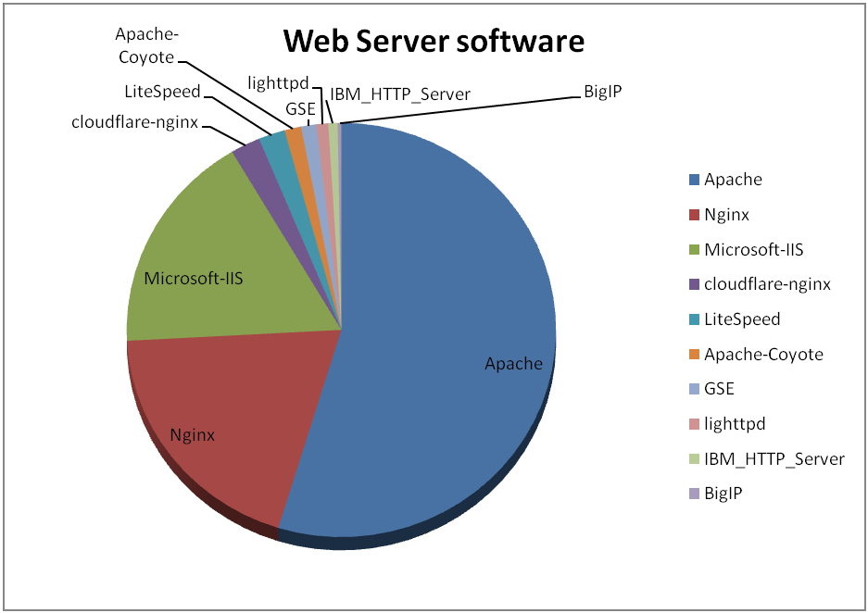

Fuente: monitis.com

## Arquitectura

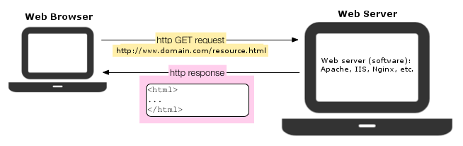

## Código

<!DOCTYPE html>  
<html>  
  
<head>  
 <meta charset="UTF-8">  
 <title>Título de la página</title>  
</head>  
  
<body>  
</body>  
  
</html>